

Praca dyplomowa inżynierska

na kierunku Informatyka

w specjalności Inżynieria Oprogramowania

# Aplikacja dla kolekcjonerów

# Application for collectors

# Ernest Rozwadowski

95547

# Albert Rząd

95551

Promotor Dr Rafał Stęgierski

Lublin rok 2023

**Streszczenie**

Przedstawiona praca inżynierska ma na celu opracowanie aplikacji webowej dla kolekcjonerów, która umożliwi łatwe zarządzanie kolekcjami, interakcję z innymi użytkownikami oraz generowanie statystyk.

Praca została podzielona na sześć rozdziałów z czego pierwszy z nich opisuje główne oraz szczegółowe cele pracy, a także jej strukturę. Dodatkowo w tej części umieszczony został również podział obowiązków, których podjęli się dyplomanci.

Rozdział drugi został poświęcony analizie rynku. Opisane są w nim badania aktualnej sytuacji w świecie kolekcjonerów - ocena dostępnych rozwiązań na rynku oraz wyciągnięcie wniosków.

W kolejnym rozdziale przedstawione zostały użyte technologie, języki programowania oraz rozwiązania programistyczne, a także argumentacja stojąca za ich wykorzystaniem.

Czwarty z rozdziałów poświęcony został projektowi systemu. Obejmuje to takie aspekty jak wymagania funkcjonalne oraz niefunkcjonalne, scenariusze oraz diagramy przypadków użycia, a także model konceptualny. Przeprowadzona została również projekcja diagramów BPMN oraz ERD.

Rozdział piąty opisuje metodykę oraz proces wdrażania i implementacji opisanych wcześniej rozwiązań oraz technologii do systemu aplikacji. Wyszczególniony został tu podział na bazę danych, serwer aplikacji oraz aplikację webową.

Ostatni z rozdziałów koncentruje się na metodologii sprawdzania niezawodności systemu oraz wszystkich zaplanowanych funkcjonalności, zapewniając spójność i poprawność działania oprogramowania. Zwieńczeniem pracy jest opis wyciągniętych wniosków oraz podsumowanie przebiegu tworzenia oprogramowania.

ANG

Spis treści

1. Wstęp

Kolekcjonowanie jest pasją, która towarzyszy wielu osobom na całym świecie od wielu lat. Bez względu na to, czy kolekcjonowane są monety, znaczki, pocztówki, dzieła sztuki czy inne wartościowe przedmioty, zarządzanie swoją kolekcją może być wyzwaniem, szczególnie gdy zawiera ona dużą liczbę elementów składowych. Ewidencjonowanie i śledzenie posiadanych przedmiotów, zmiana informacji o nich oraz możliwość przeglądania zbiorów innych kolekcjonerów, oraz kontakt z nimi to elementy, które mogą sprawiać duże problemy przy zastosowaniu rozwiązań analogowych.

W ramach pracy inżynierskiej stworzona została aplikacja webowa, która ma na celu usprawnienie procesu zarządzania kolekcjami dla pasjonatów i kolekcjonerów. Oprogramowanie ma zapewnić przyjazny i przejrzysty interfejs użytkownika, umożliwiający łatwe rejestrowanie, organizowanie i śledzenie kolekcjonowanych przedmiotów użytkownika, jak i kolekcji udostępnionych przez inne osoby korzystające z serwisu.

Analiza rynku wykazała, że obecnie brakuje prostych w obsłudze, darmowych aplikacji webowych, które spełniają potrzeby kolekcjonerów w zakresie, nie tylko zarządzania kolekcjami zgromadzony przedmiotów, a także interakcji oraz kontaktu z innymi użytkownika. Aplikacja ta ma na celu wypełnienie tej luki i dostarczenie narzędzia, dzięki któremu pasja, jaką jest kolekcjonerstwo stanie się bardziej przystępna dla większej ilości osób.

Celem projektu jest stworzenie aplikacji, która zrealizuje wyżej postawione cele, czyli ułatwi zarządzanie kolekcjami przez pasjonatów i kolekcjonerów, dostarczy narzędzie do ewidencjonowania, organizowania i śledzenia przedmiotów, umożliwi generowanie statystyk potrzebnych do analizy zbiorów oraz pozwoli na komunikację między użytkownikami w celu dyskusji nad eksponatami oraz ewentualnymi wymianami. Aplikacja ta ma pomóc kolekcjonerom w efektywnym zarządzaniu swoimi zbiorami, w powiększaniu ich zbiorów oraz w poznawaniu nowych osób, które również są zafascynowane zbieraniem wartościowych przedmiotów.

1. Cel i zakres pracy

Celem pracy inżynierskiej jest stworzenie aplikacji webowej dla kolekcjonerów, która usprawni zarządzanie kolekcjami i umożliwi interakcję z innymi użytkownikami. Aplikacja ma być przyjazna i przejrzysta, umożliwiając łatwe rejestrowanie, organizowanie i śledzenie kolekcjonowanych przedmiotów. Praca obejmuje analizę rynku, projektowanie i implementację aplikacji oraz metodykę sprawdzania jej niezawodności.

2.1 Cel główny

Głównym celem pracy jest stworzenie aplikacji webowej dla kolekcjonerów, która ułatwi zarządzanie kolekcjami, generowanie statystyk oraz umożliwi interakcję między użytkownikami. Aplikacja ma spełniać potrzeby kolekcjonerów, zapewniając im narzędzia do ewidencjonowania, organizowania i śledzenia przedmiotów w kolekcji.

2.2 Cele szczegółowe

* Stworzenie przyjaznego i przejrzystego interfejsu użytkownika umożliwiającego łatwe rejestrowanie, organizowanie i śledzenie przedmiotów w kolekcji.
* Zapewnienie możliwości generowania statystyk dotyczących kolekcji, co umożliwi lepszą analizę i zrozumienie zgromadzonych przedmiotów.
* Umożliwienie interakcji między użytkownikami, w tym przeglądania i kontaktu   
  z innymi kolekcjonerami w celu wymiany doświadczeń i przedmiotów.
* Zautomatyzowanie procesów związanych z zarządzaniem kolekcją, takich jak zmiana informacji o przedmiotach, ich ewidencjonowanie i organizacja.
* Dostarczenie darmowego i prostego w obsłudze narzędzia, które spełni potrzeby kolekcjonerów i uczyni pasję kolekcjonerską bardziej dostępną dla większej liczby osób.

1. Podział pracy
2. Analiza rynku

W ramach pracy inżynierskiej dokonana została analiza rynku, która miała na celu znalezienie podobnych aplikacji i wyszczególnienie ich braków oraz wad w stosunku do oprogramowania stworzonego przez dyplomantów. Po przeprowadzeniu badań stwierdzono, że na rynku istnieją aplikacje, które implementują zaproponowane rozwiązania, aczkolwiek żadna z nich nie zawiera wszystkich wymienionych w wymaganiach funkcjonalności. W większości przypadków interfejs graficzny, jak i samo zarządzanie kolekcjami nie jest intuicyjne   
i przystępne dla użytkownika oraz dodatkowo brakuję możliwości bezpośredniego kontaktowania się z innymi użytkownikami z poziomu aplikacji.

* 1. Aplikacja internetowa Numimarket.pl

Numimarket.pl to internetowa aplikacja dla kolekcjonerów, która działa jako serwis aukcyjny. Strona ta nie posiada możliwości dodawania przedmiotów do kolekcji w celu udostępnienia ich do przeglądu innym użytkownikom, dodanie przedmiotu jest równoznaczne z wystawieniem go na aukcję. Użytkownik nie może, więc przeglądać kolekcji innych pasjonatów, może on jedynie sprawdzać przedmioty, które zostały wystawione na sprzedaż. Jest to duża wada, ponieważ kolekcjonerzy zwykle niechętnie pozbywają się swoich najciekawszych okazów, ale chcieliby móc pochwalić się nimi światu. Kwestia kontaktu z innymi użytkownikami poprzez aplikację pozostawia wiele do życzenia, jest ona zrealizowana   
w przestarzałej formie wysyłania wiadomości przez odpowiedni formularz.

Aplikacja Numimarket.pl bazuję na podobnej tematyce jaką jest kolekcjonerstwo, aczkolwiek nie dostarcza ona wszystkich pożądanych funkcjonalności, a jej warstwa graficzna zdecydowanie nie wpisuję się w obecne kanony wyglądu stron internetowych.

W przeciwieństwie do aplikacji, która została stworzona na potrzeby tej pracy, Numimarket.pl nie realizuje funkcjonalności przydatnych dla użytkowników, którzy niekoniecznie chcą sprzedawać swoje zbiory, a tylko udostępniać je dla szerszej publiczności oraz prowadzić konwersacje z innymi pasjonatami w przystępnej formie.

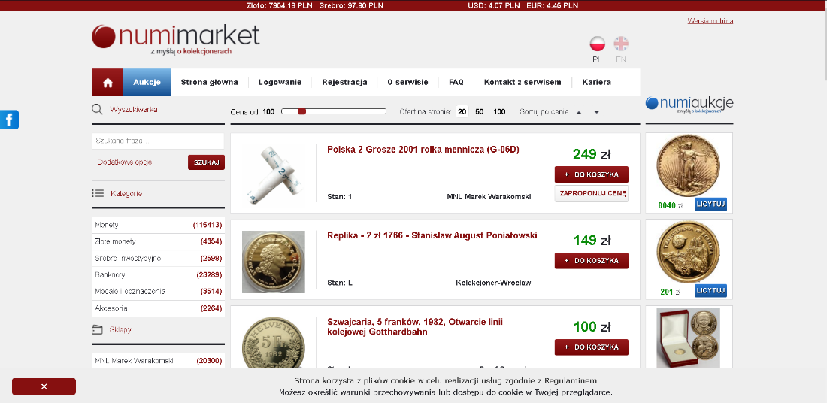

*Rys 4.1 Przykładowe zdjęcie aplikacji internetowej dla kolekcjonerów [1]*

* 1. Aplikacja internetowa Kolekcjon.pl

Kolekcjon.pl jest kolejnym przykładem aplikacji internetowej dla kolekcjonerów działającej jako system aukcyjny. Serwis oferuje możliwość kupowania przedmiotów wystawionych przez innych zarejestrowanych użytkowników oraz sprzedawania. Jednak żeby zostać sprzedawcą najpierw trzeba dokonać “symbolicznej opłaty” w wysokości 5zł na rzecz serwisu.

Komunikacja między użytkownikami występuje, jednak w systemie przestarzałego czatu, który bardziej przypomina faktycznie skrzynkę mailową niż sam komunikator. Dodatkowym problemem jest, że nie możemy wyszukać użytkownika, który wcześniej nie został tzw. Sprzedawcą, a co za tym idzie nie możemy się z nim skontaktować. Warstwa graficzna serwisu Kolekcjon.pl nie nadążyła za stale zmieniającymi się trendami.

Porównując Kolekcjon.pl do aplikacji stworzonej na potrzeby tej pracy, możemy zauważyć, że nie spełnia ona funkcjonalności, a przede wszystkim wymagań dla prawdziwych pasjonatów -kolekcjonerów, których głównym celem nie jest tylko sprzedawanie swoich dóbr.

W przeciwieństwie do przedstawionego przykładu, stworzona przez nas aplikacja będzie nie tylko serwisem, w którym użytkownicy mogą sprzedać lub kupić cenne pamiątki, lecz także miejscem, w którym każdy związany ze środowiskiem będzie mógł pogłębiać swoją pasję oraz rozwijać społeczność kolekcjonerów.

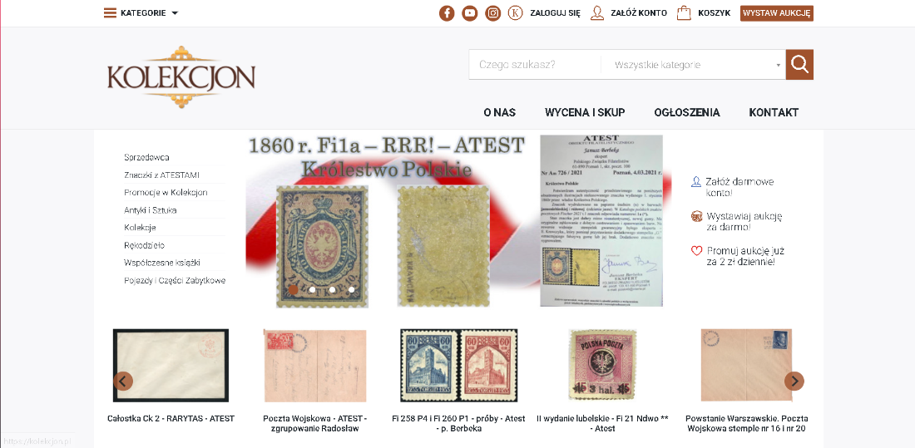

*Rys 4.2 Przykładowe zdjęcie aplikacji internetowej dla kolekcjonerów [2]*

1. Wykorzystane narzędzia oraz technologie

**5.1. React JS**

Za stronę aplikacji klienta odpowiada React JS – jest to biblioteką JavaScript działającą na licencji open source, używaną do tworzenia interaktywnych interfejsów użytkownika. Została stworzona przez firmę Meta, dawniej znaną jako Facebook. Jest szeroko stosowana do tworzenia nowoczesnych aplikacji oraz stron internetowych.

Główną ideą funkcjonującą w tej bibliotece jest podział interfejsu użytkownika na komponenty, które mogą być wykorzystywane ponownie oraz mają możliwość zarządzania własnym stanem. Każdy z komponentów odpowiada za inny fragment interfejsu, który jest renderowany na stronie. Podczas zmiany stanu komponentu React automatycznie aktualizuje odpowiednie segmenty interfejsu, co pozwala na płynne i efektywne generowanie elementów strony.

React JS wykorzystuje wirtualny DOM (Document Object Model), czyli odwzorowanie rzeczywistego drzewa DOM. Za pomocą tego mechanizmu analizuje on zmiany w stanach komponentów i aktualizuje tylko te elementy, w których realnie zaszły zmiany. Ta metoda znacząco poprawia wydajność renderowania, szczególnie w przypadku dużych aplikacji.

Biblioteka jest również łatwa do połączenia z innymi takimi jak React Router do nawigacji, czy Axios do obsługi zapytań sieciowych.

Wokół Reacta działa bardzo duża społeczność, co przekłada się na ogrom dokumentacji   
i innych zasobów, z których można korzystać podczas pracy z tą biblioteką.

5.2. Express JS

Za stronę serwera odpowiada Express JS.

Express JS jest kolejną otwarto źródłową biblioteką JavaScript. Służy ona do tworzenia aplikacji webowych, a dokładniej ich strony serwerowej.

Główną ideą tej biblioteki jest zapewnienie prostego i intuicyjnego sposobu tworzenia tras w aplikacji oraz obsługi żądań i odpowiedzi HTTP. Express oferuje szeroki zakres dodatkowych funkcjonalności takich jak np. zarządzanie autentykacją i autoryzacją użytkowników, obsługa sesji oraz połączenie i wykonywanie operacji na bazie danych.

Podobnie jak w przypadku Reacta, Express jest kompatybilny z różnymi innymi bibliotekami takimi jak np. Jsonwebtoken czy Bcrypt. Wokół tej biblioteki również skupiona jest duża społeczność co przekłada się na bardzo duży zbiór dokumentacji oraz innych zasobów przydatnych przy pracy

5.3. MongoCloud

MongoDB jest łatwo skalowalną, dokumentową bazą danych, która może działać   
w chmurze. Znajduje ona zastosowanie w aplikacjach webowych oraz mobilnych. Baza ta jest rozwiązaniem NoSQL, przez co oferuje ona elastyczność oraz łatwość w składowaniu danych w formacie JSON.

Korzystanie z tej bazy w chmurze, za pośrednictwem MongoDB Atlas, pozwoli na proste połączenie z bazą oraz dodawanie do niej danych. Przez brak z góry nałożonej struktury dokumentu świetnie sprawdzi się ona przy zróżnicowanych danych dotyczących wszelakich przedmiotów kolekcjonerskich. Łatwa skalowalność będzie bardzo przydatna, ponieważ kolekcje mogą mieć bardzo duże rozmiary.

Połączenie i operacje na bazie danych zrealizowane zostały przy pomocy biblioteki Mongoose, używanej po stronie serwera.

5.4 Git

Git to rozproszony system kontroli wersji, który umożliwia programistom śledzenie   
i zarządzanie zmianami w kodzie źródłowym projektów informatycznych. Jego głównym celem jest zapewnienie wydajnej i niezawodnej kontroli nad historią projektu oraz ułatwienie współpracy między członkami zespołu programistycznego.

5.5 Git Extensions

GItExtensions jest to samodzielne narzędzie oferujące graficzny interfejs użytkownika do zarządzania repozytoriami Git.

Główną ideą GitExtensions jest dostarczenie użytkownikom prostego i zrozumiałego interfejsu do pracy z systemem kontroli wersji Git oraz zintegrowanie wielu przydatnych funkcji.

Program dostarcza wielu przydatnych funkcji takich jak na przykład wizualizacja historii czy rozwiązywanie konfliktów.

1. Projekt Aplikacji
   1. Wymagania funkcjonalne

* Możliwość rejestracji użytkownika w aplikacji – wysłanie formularza skutkuje zarejestrowaniem nowego użytkownika w bazie danych
* Możliwość logowania użytkownika w aplikacji – walidacja formularza logowania
* Możliwość edycji swojego profil u w aplikacji – ustawienie zdjęcia profilowego, edycja danych osobowych, zmiana hasła, ustawienie preferowanej lokacji, opis profilu, możliwość usunięcia konta
* Możliwość utworzenia oraz zarządzania kolekcją
* Możliwość dodania oraz edycji przedmiotu w kolekcji na profilu użytkownika - dodanie zdjęć oraz opisu przedmiotu,
* Możliwość przeglądania profili innych użytkowników oraz ich kolekcji
* Możliwość wyszukiwania i filtrowania przedmiotów oraz kolekcji
  1. Wymagania niefunkcjonalne

Poniżej przedstawione zostały wymagania niefunkcjonalne, które ma spełniać aplikacja:

* Aplikacja ma składać się z aplikacji serwerowej, klienckiej oraz bazy danych
* Implementacja przy użyciu biblioteki React oraz Express
* System ma wykorzystywać bazę danych MongoDB/PostgreSQL
* Dostęp do aplikacji ma być możliwy poprzez przeglądarkę internetową Mozilla Firefox, Google Chrome oraz Opera
* Responsywny interfejs użytkownika
* Hasła użytkowników mają być przechowywane w bazie danych w postaci zaszyfrowanej
* Autoryzacja użytkownika działająca na podstawie tokenu JWT
* Aplikacja powinna działać poprawnie dla użytkowników posiadających stałe łącze internetowe o przepustowości min. 1 Mb/s.
* Ciągłość działania systemu nie powinna być mniejsza niż 97%
  1. Scenariusze wybranych przypadków użycia

Scenariusz przedstawiający proces rejestracji użytkownika w aplikacji.

|  |  |
| --- | --- |
| Funkcjonalność | Rejestracja użytkownika |
| Opis | Funkcjonalność pozwalająca użytkownikowi na założenie konta w serwisie |
| Aktorzy | Użytkownik niezalogowany |
| Warunki wstępne | Użytkownik znajduję się w zakładce z formularzem rejestracji |
| Warunki końcowe | Konto zostaje utworzone |
| Przepływ główny | 1.Użytkownik wypełnia pola formularza  2.Użytkownik potwierdza przesłanie formularza poprzez wciśnięcie przycisku “Register”  3.System waliduje wprowadzone dane, co kończy się sukcesem  4.System zapisuje dane konta użytkownika w bazie danych  5.Użytkownik zostaje przekierowany na stronę logowania |
| Przepływ alternatywny | 3a. Walidacja nie powodzi się  4a. System informuje użytkownika, które pola formularza są błędnie wypełnione  5a. Użytkownik poprawia wprowadzone dane  6a. Powrót do punktu 2 przebiegu głównego  4a. Zapis w bazie nie powodzi się  5a. System informuję użytkownika o błędzie przy zapisie  6a. Powrót do punktu 1 przebiegu głównego |

Scenariusz przedstawiający dodawanie eksponatu do kolekcji poprzez zalogowanego użytkownika

|  |  |
| --- | --- |
| Funkcjonalność | Dodanie eksponatu do istniejącej kolekcji |
| Opis | Funkcjonalność pozwalająca użytkownikowi na dodanie eksponatu do wcześniej utworzonej kolekcji |
| Aktorzy | Użytkownik zalogowany |
| Warunki wstępne | Użytkownik znajduję się w zakładce “Moje kolekcje” |
| Warunki końcowe | Eksponat zostaje dodany do kolekcji |
| Przepływ główny | 1.Użytkownik wybiera kolekcję, do której chce dodać przedmiot  2.Użytkownik zaczyna dodawanie nowego obiektu, poprzez kliknięcie przycisku “Dodaj przedmiot”  3.Użytkownik wprowadza dane przedmiotu  4.Użytkownik dodaje zdjęcia przedmiotu i zatwierdza je przyciskiem zapisz  5.System dokonuje walidacji danych eksponatu  6.System zapisuję przedmiot w bazie danych oraz przywiązuje go do danej kolekcji  7.Użytkownik zostaje przekierowany do podglądu kolekcji |
| Przepływ alternatywny | 4a. Format zdjęcia jest niepoprawny  5a. System informuje użytkownika, jakie formaty obrazów są obsługiwane  6a. Użytkownik dodaje zdjęcie w poprawnym formacie  7a. Powrót do 5 punktu przebiegu głównego |

* 1. Diagram przypadków użycia

Diagram przypadków użycia przedstawiający funkcjonalności użytkownika zalogowanego oraz niezalogowanego w aplikacji.

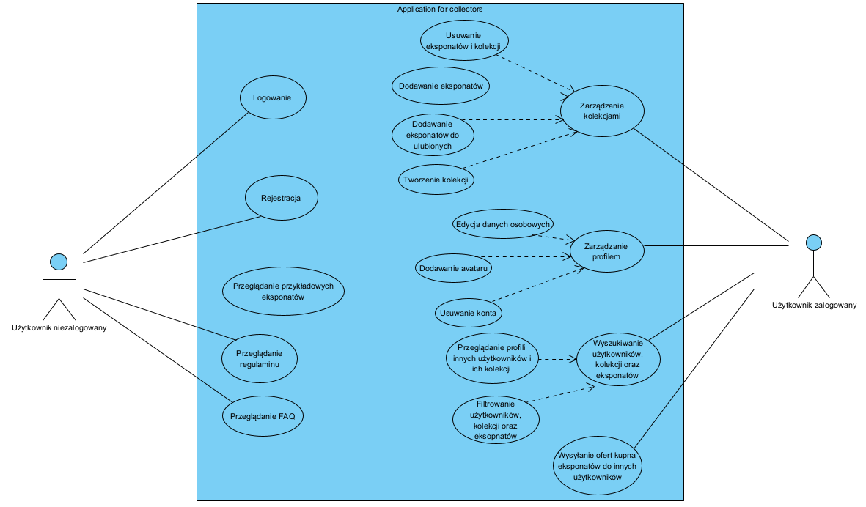

*Rys. 6.1 Diagram przypadków użycia dla użytkownika*

* 1. Diagramy aktywności

Diagram aktywności przedstawiający proces rejestracji użytkownika.

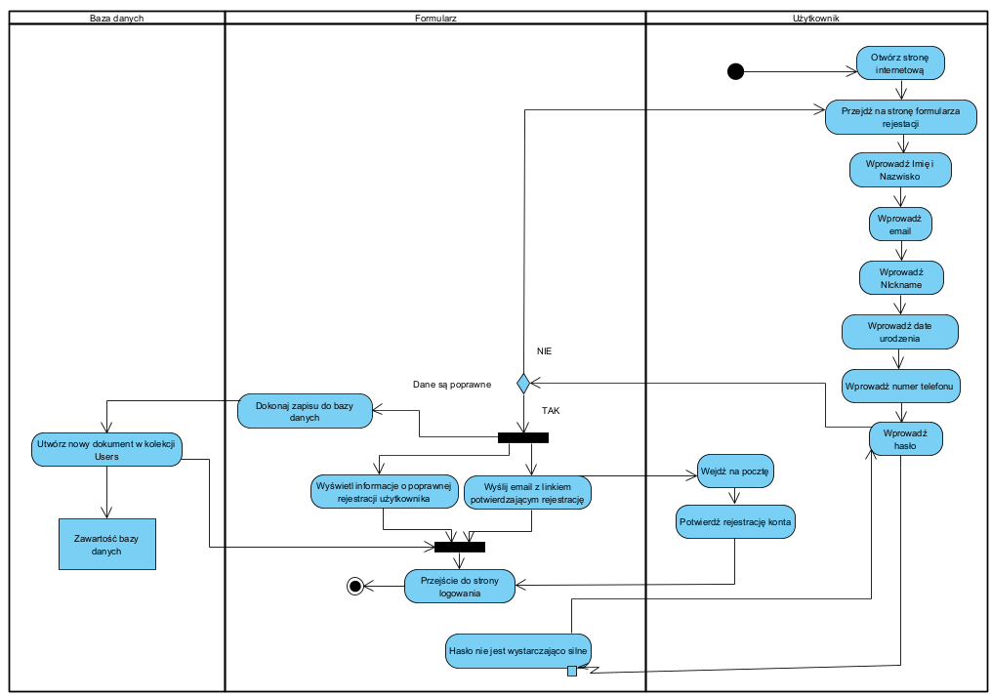

*Rys. 6.2 Diagram aktywności rejestracji użytkownika*

Diagram aktywności przedstawiający proces dodawania do eksponatu do istniejącej już kolekcji na profilu użytkownika

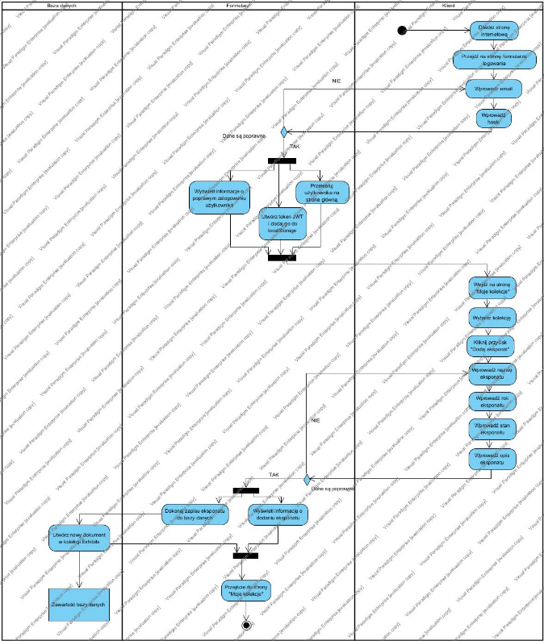

*Rys. 6.3 Diagram aktywności dodawania eksponatu*

* 1. Diagram ERD

Diagram ERD ukazujący budowę bazy danych aplikacji.

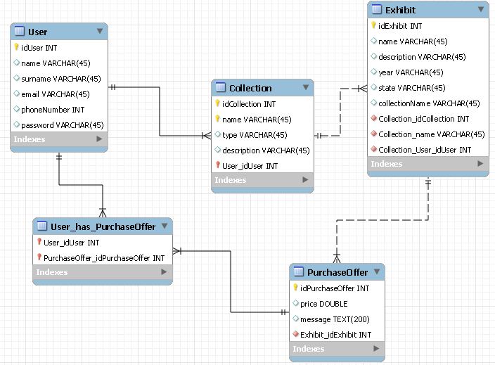

*Rys. 6.4 Diagram ERD*

1. Bibliografia

<http://zawodpamiatkarz.pl/skad-bierze-sie-pasja-do-kolekcjonowania/>

https://numimarket.pl

<https://kolekcjon.pl>

Mardan A., Express.js Guide: The Comprehensive Book on Express.js, 2014 Leanpub

Vipul A. M. Sonpatki P., ReactJS by Example – Building Modern Web Applications with React, 2016 Packt Publishing

Chacon S. Straub B., Pro Git, 2014 Helion

Banks A. Porcello E., Learning React: Modern Patterns for Developing React Apps, 2020 O’Reilly Media

Chodorow K. Dirolf M., MongoDB: The Definitive Guide, 2010 O’Reilly Media

Plugge E., Membrey P., Hawkins T. “The Definitive Guide to MongoDB The NOSQL Database for Cloud and Desktop Computing, 2010 Apress

Mardan A., Using Express.js to Create Node.js Web App, 2018 Apress